Dzień dobry KAROL przesyłam propozycję naszych zajęć.
Temat: Mieszkańcy ogrodu i łąki
Popatrz kogo można spotkać na łące:
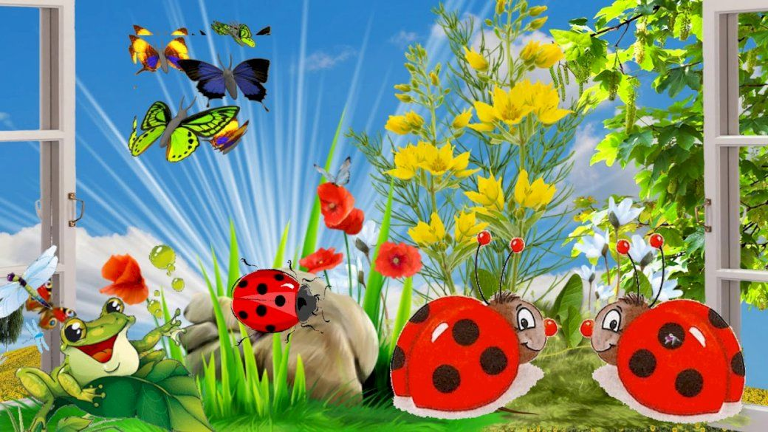
POKAŻ BIEDRONKĘ, ŻABKĘ, MOTYLKA, KWIATY
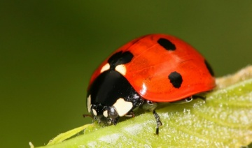 BIEDRONKA 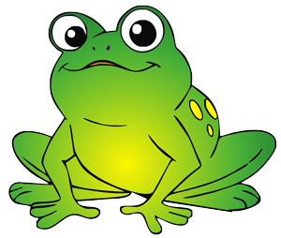 ŻABKA
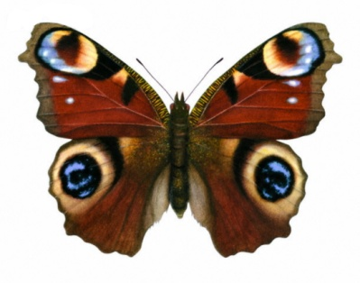 MOTYL 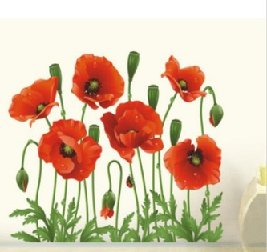 MAKI
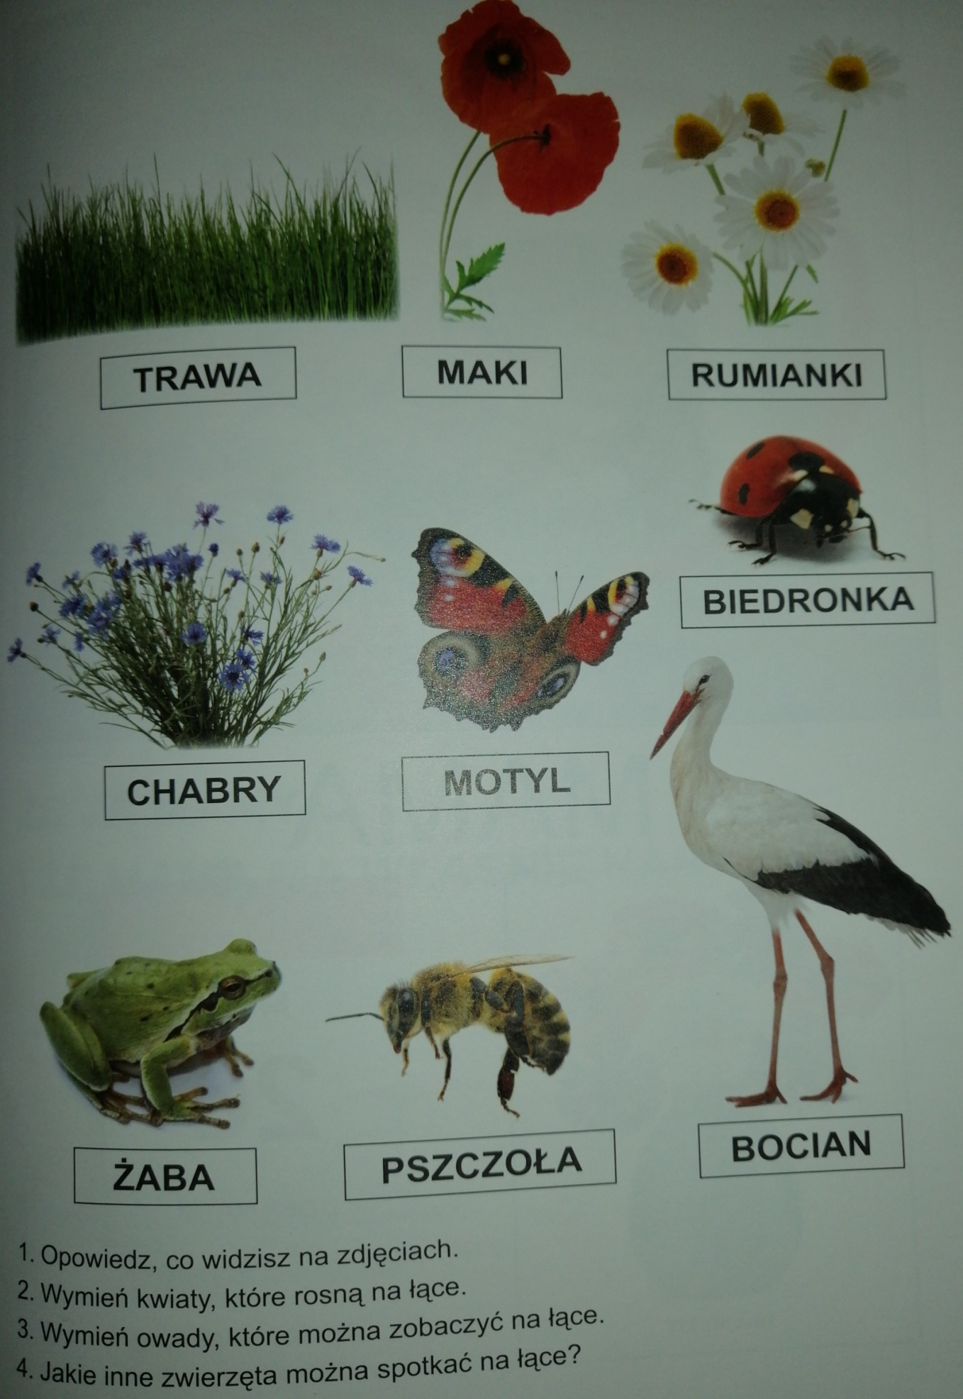
Obejrzyj proszę film o mieszkańcach ogrodu, będzie opowiadał skrzat Borówka https://www.youtube.com/watch?v=HKbblzMIIEo

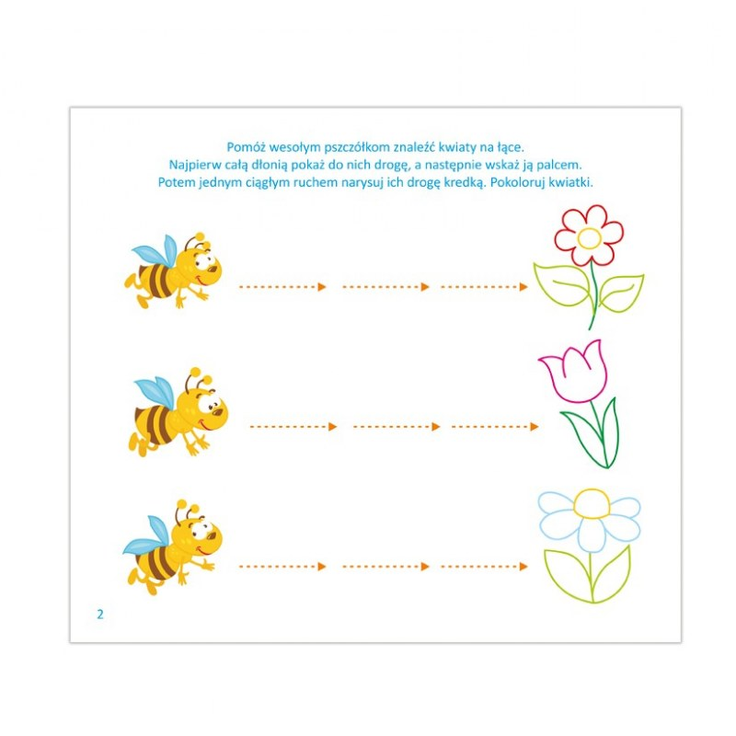
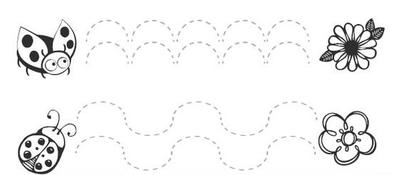

Pokoloruj /praca do wyboru/:

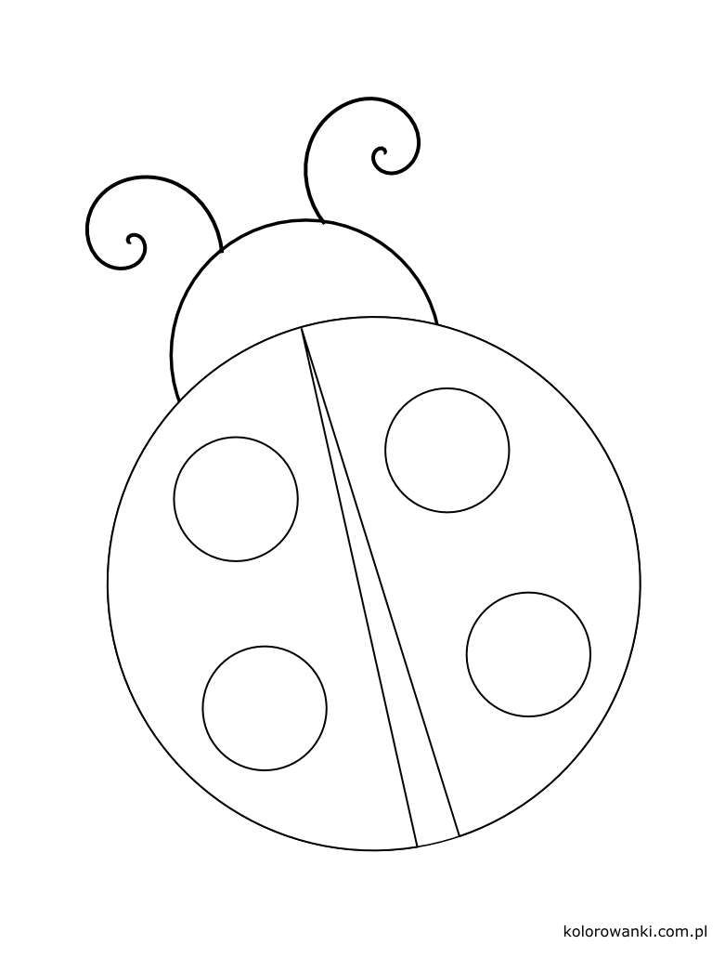

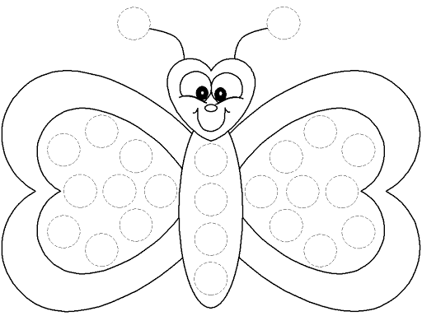

Pomysł na pracę z widelcem

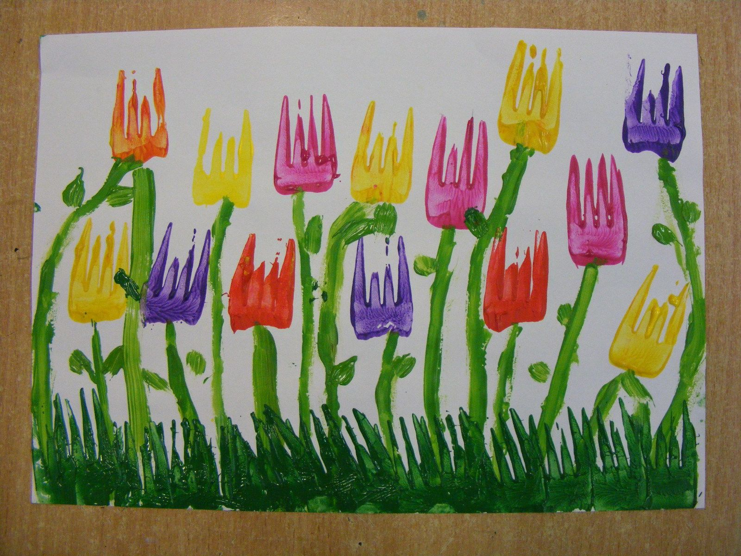

albo z wycinanki, wspólne doklejani
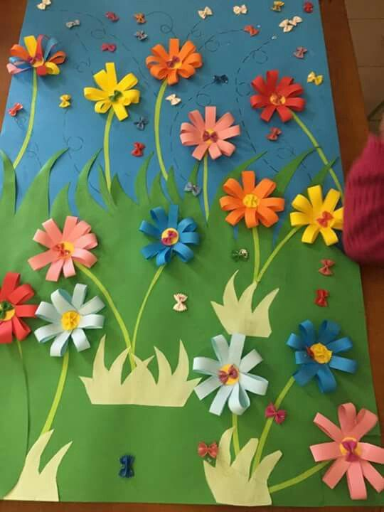
Lub patyczków:
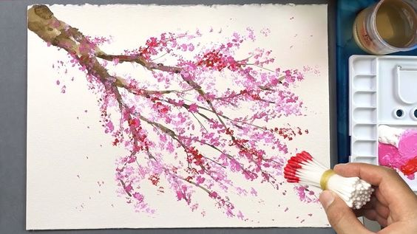
POZDRAWIAM

